Известно, что у каждого вида цветов своё время цветения. Кому-то нравится жаркое, нарядное лето, кому-то мила осенняя пора, а есть такие «храбрые» цветы, которым не страшна холодная погода, к таким цветам относятся первоцветы. Первоцветами мы называем весенние цветы, которые появляются тогда, когда снежный покров сошёл, или только начинает сходить. Весной в природе происходят изменения. Световой день удлиняется, становится заметно теплее. Растения весной просыпаются. Весеннее солнце не даёт им спать, и первые цветы начинают свой рост.
Цветы-первоцветы
Какие красивые названия у первоцветов! Нежные, весенние, красочные. Некоторые из них закрываются на ночь, а утром, с первыми лучами солнца, раскрываются вновь.
Первоцвет перелеска – самый «звёздный» весенний цветок. Когда смотришь на него, то, кажется, что в одно место сбежались маленькие звёздочки.
Мать-и-мачеха – самый «солнечный» первоцвет. Цветы мать-и-мачехи похожи на маленькие солнышки.
Ветреница – самый «ветреный» первоцвет. Цветочки покачиваются на тонких стебельках даже от тихих порывов ветра.
Пролеска – самый «морской» первоцвет. Во время цветения довольно большая территория заполняется «синими брызгами», они сливаются, образуя «синее море».
Берегите первоцветы! Их не так много в наших лесах. Цветы должны расти, набираться сил, приносить плоды. Чтобы в новом сезоне на этом же месте появились новые, крепкие, красивые первоцветы.
Первоцвет перелеска  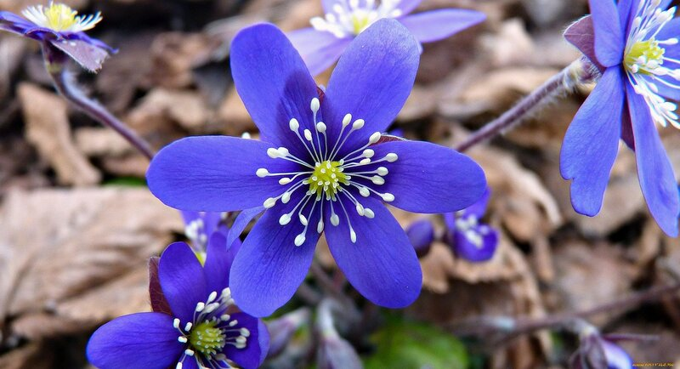 | Мать-и-мачеха  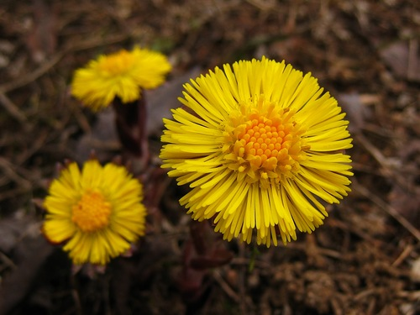
Ветреница  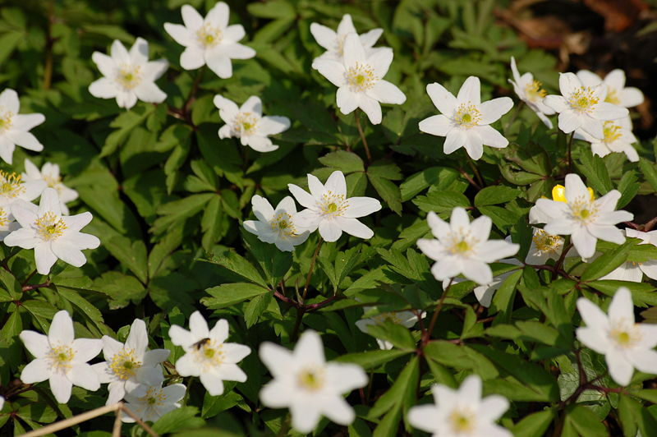 | Пролеска  